信用卡欺诈分析

1. 探索性分析

1、数据集中没有空值

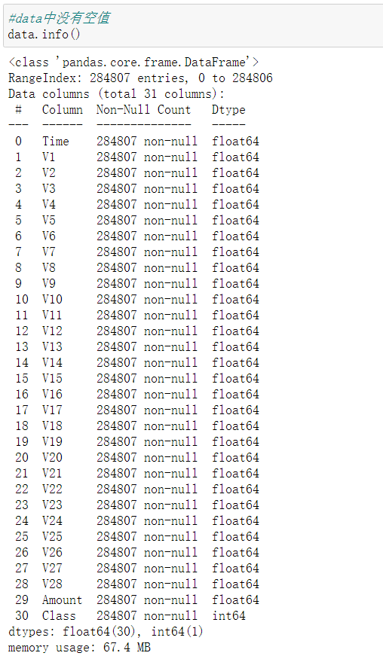

1. 对信用卡欺诈进行可视化

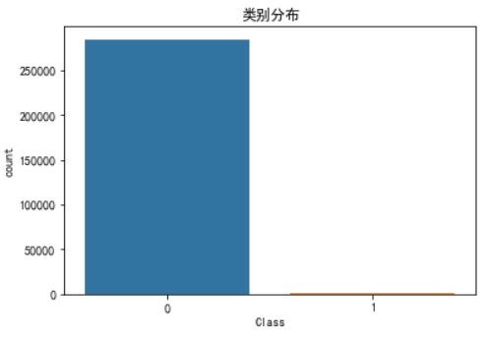

从图中右边的柱形可以看出，现实中信用卡的欺诈比例是非常小的。

1. 同时将诈骗交易和正常交易按时间分布进行频数统计，生成直方图

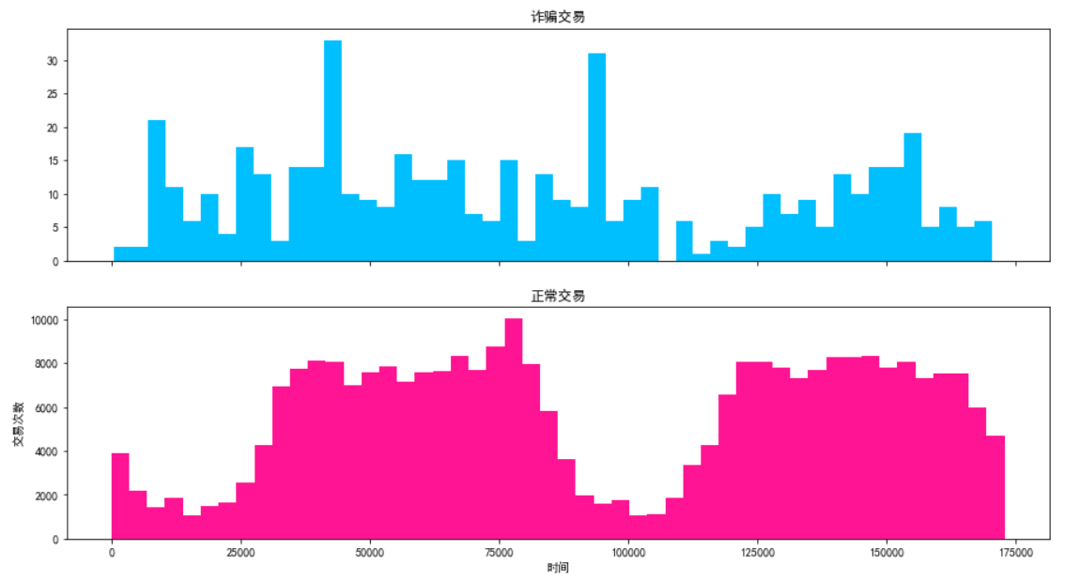

1. 模型构建

利用SK-learn库的LogisticRegression进行逻辑回归模型构建

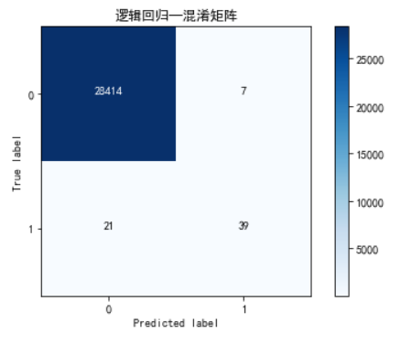

从混淆矩阵的结果中可以得出准确率、精确率、召回率、F1值分别为0.999、0.848、0.650、0.736

数据集百度网盘链接（因为数据集大于100M，所以采用网盘）：

<https://pan.baidu.com/s/1ZQKUun2fEAhJI-MM4mWnkg> 提取码：qu5a